DB510100
四川省（区域性）地方标准
DB510100/T 203—2016

球墨铸铁可调式防沉降检查井盖

2016-04-20发布 2016-05-01实施

成都市质量技术监督局 发布

目 次
前言 2
1 范围 3
2 规范性引用文件 3
3 术语和定义 3
4 分类和结构形式 6
5 材料 7
6 要求 7
7 试验方法 11
8 检验规则 15
9 标志、随行文件、运输和贮存 17
附录A（规范性附录）D400设透气孔球墨铸铁可调式防沉降Φ680检查井盖结构示意图 19
附录B（规范性附录）D400不设透气孔球墨铸铁可调式防沉降Φ680检查井盖结构示意图 20
附录C（规范性附录）C250球墨铸铁可调式防沉降660*340*120雨水箅子结构示意图 21

前 言
本标准按照GB/T 1.1-2009给出的规则起草。
本标准由成都市城市管理委员会提出。
本标准起草单位：成都市城市道路桥梁管理处、成都产品质量检验研究院有限责任公司、成都市市政开发总公司、成都新同高复合器材有限公司、福州三鑫隆铸业有限公司、广州市安道给排水技术有限公司。
本标准起草人：王新代、谢进、貊洪昌、田涛、李丽、陈杨、蒋宁、刘世良、王志虎、张韶辉。

球墨铸铁可调式防沉降检查井盖
- 范围
本标准规定了球墨铸铁可调式防沉降检查井盖的术语和定义、分类和结构形式、材料、要求、试验方法、检验规则、标志、随行文件、运输和贮存。
本标准适用于成都市行政区域内，安装在人行道、车行道、停车场、居民院落、广场、货运站、物流区、码头等地面的球墨铸铁可调式防沉降检查井盖设施（包括进水篦）。
- 规范性引用文件
下列文件对于本标准的应用是必不可少的。凡是注日期的引用文件，仅所注日期的版本适用于本标准。凡是不注日期的引用文件，其最新版本（包括所有的修改单）适用于本标准。
GB/T 1348 球墨铸铁件
GB/T 6414-1999 铸件 尺寸公差与机械加工余量
GB/T 9441 球墨铸铁金相检验
GB/T 20878-2007 不锈钢和耐热钢
GB/T 23661 建筑用橡胶结构密封垫
GB/T 23858 检查井盖
- 术语和定义
下列术语和定义适用于本标准。
3.1

检查井
地下设施中用于连接、检查、维护管线和安装设备的竖向构筑物。
3.2

检查井盖
检查井井口可开启的封闭物，由井盖和井座组成。

3.3

井盖
检查井盖中可开启的部分，用于封闭检查井口 。

3.4

井座
井盖设施中固定于检查井井口或雨水口顶部的部分，用于安放井盖。
3.5

雨水口
专门用于收集地表雨水并将其送入排水管道的一种检查井。

3.6

可调式防沉降井盖
可防止井盖与路面不均匀沉降，井座承载面位于顶部与路面标高平齐的防沉降结构设计，井座与检查井采用承插方式连接，上盘面为法兰盘式结构。

3.7

可调式防沉降雨水箅子
可防止井盖与路面不均匀沉降，井座承载面位于顶部与路面标高平齐的防沉降结构设计，用于雨水口的井盖设施。

3.8

透气孔
为避免管道内产生易燃易爆气体的集聚，在井盖上设置的通透性开孔。

3.9

弹性锁定结构
与井盖为一体，将井盖固定在井座安装位置上，能防止井盖脱离井座的具有弹性的结构。
见图10。

3.10

弹性缓冲减震胶垫
固定在井座或井盖上具有弹性缓冲、降低磨耗、消除碰撞声等功能的材料，如橡胶垫（胶圈）。

3.11

铰链
井盖与井座间的连接防盗装置。

3.12

嵌入深度
井座顶面至井盖与井座接触的最低点高度。
见图1中A。

3.13

井座支承面
支承井盖的井座平面。
见图1中B。

3.14

斜度
可调式防沉降检查井盖沿上下形成的斜度。
见图1中e。

图1 结构形式

3.15

总间隙
一套检查井盖设施内，同一条直线上井座与井盖之间最大独立的间隙总和（α）。
见图2（α₁为左间隙，α_{c}为中间间隙，α_{r}为右间隙）。

图2 总间隙

3.16

井座净开孔

检查井井座孔口的最大内切圆直径CO。

见图3。

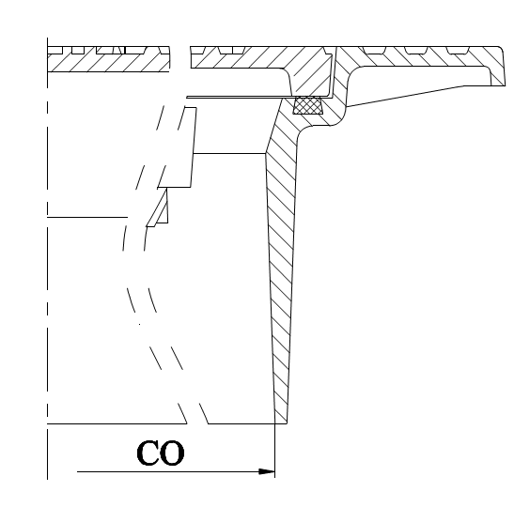
图3 井座净开孔

3.17

试验载荷
在测试可调式防沉降检查井盖承载能力时规定施加的竖向载荷。

3.18

井座承载面
井座承受载荷的部分。
见图4中所示D。
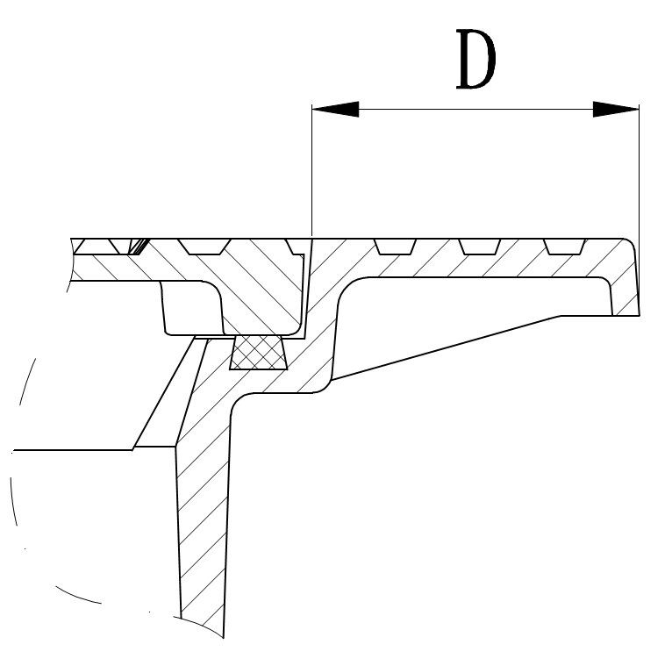
图4 井座承载面
- 分类和结构形式
  - 分类
    - 可调式防沉降检查井盖按承载能力主要分为 C250、D400、E600三种类型。
    - 可调式防沉降检查井盖按使用场所分为如下三组：
第一组（最低选用C250类型）：人行道、居民院落、广场，道路两侧路缘石边缘0.5m以内的雨水口。
第二组（最低选用D400类型）：城市道路、公路、高速公路及大型车停车场等车辆通行区域。
第三组（最低选用E600类型）：货运站、物流区、码头等重型车辆通行、停放区域。
    - 可调式防沉降检查井盖按尺寸划分为人孔和非人孔两种。非人孔规格尺寸不作规定。成都市人孔规格尺寸按井座净开孔（co）主要分为如下两类： 680mm、780mm。生产企业还可根据用户要求生产使用其他规格的可调式防沉降检查井盖。
  - 结构形式
球墨铸铁可调式防沉降检查井盖结构可参照附录A、附录B、附录C。
- 材料
  - 球墨铸铁
球墨铸铁可调式防沉降检查井盖的球墨铸铁应使用不低于QT500-7的牌号，应符合GB/T 1348的规定，球化率应不小于80%,球化等级不低于三级。
  - 橡胶条（橡胶块）
硫化氯丁橡胶，橡胶条应符合GB/T 23661中E类的要求。拉伸强度≥12Mpa，拉断伸长率≥175%，压缩永久变形（100℃×22h）≤35%，硬度（绍尔A型）≥75，耐臭氧（200x10-8， 40℃，预拉伸20%，100h）表面不龟裂。
  - 不锈钢(铰链）
不锈钢（铰链）材质应符合GB/T 20878-2007中S30408（新牌号06Crl9Nil0)的要求。
- 要求
  - 外观
    - 井盖的外表面应完整、光洁，花纹、标记及字标清晰无缺损，无毛刺、锋利边缘、翘曲变形、龟裂，材质应均匀，不得有裂纹和影响产品性能的冷隔、鼓包、砂眼等缺陷，不得有补焊。
    - 盖座保持顶平，井盖上表面不得有拱度。井盖与井座的接触面应平整、光滑。井盖与井座应采用同一材质。
    - 与井座接触的井盖底面及井座支承面应进行机械加工，井盖与井座的装配尺寸、公差等级应不低于GB/T 6414-1999中CT10的规定，保证井盖与井座接触平稳。
    - 井盖关闭后，井盖与井座的高度差不得大于1.5mm。
    - 弹性缓冲减震胶垫宜镶嵌在井座支承面上，胶垫宜采用垫圈。井座支承面上设“梯形”凹槽，嵌入深度为8mm（见图6）；橡胶垫圈顶面宽12mm，底面宽14mm，高度10mm，形状为梯形（见图5）；井盖闭合时与井座支承面金属间的距离为1mm～2mm（见图7）。若采用块状胶垫时，垫块在井座支承面上应均匀分布，间距允许误差不得超过3mm，嵌入井座支承面应稳固，高出井座支承面1mm～2mm。

图5 橡胶垫圈横断面形状

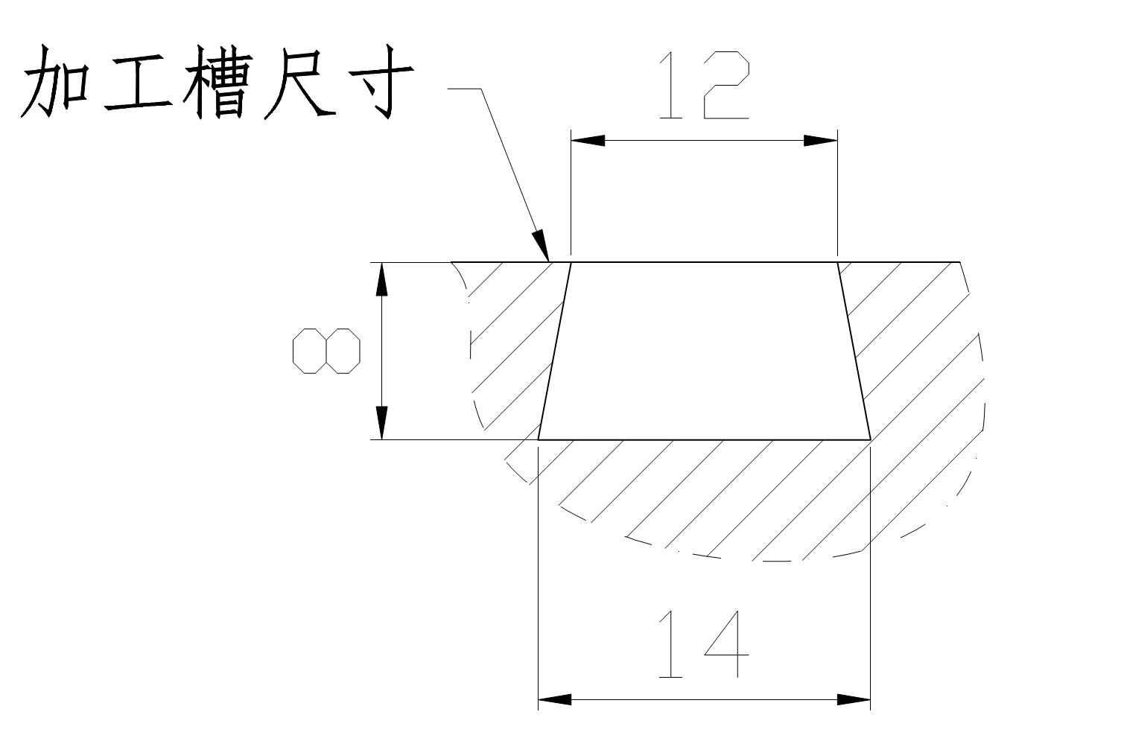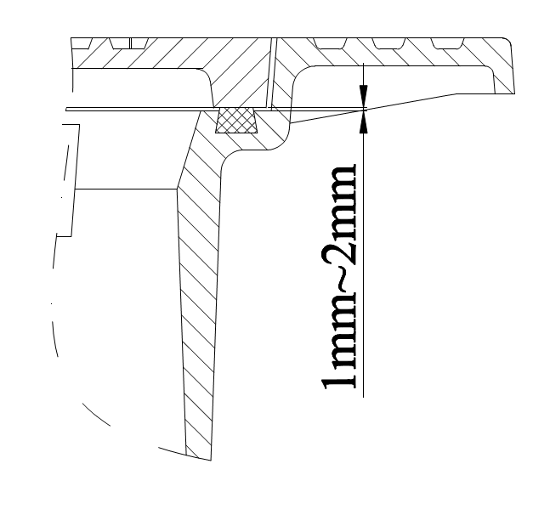
图6 “梯形”凹槽 图7 橡胶垫圈安装位置图
    - 雨水箅子的过水缝隙应匀匀分布，过水缝隙面积不得少于雨水口总面积的40%。
  - 结构尺寸
    - 检查井盖上表面应有防滑花纹，C250高度为2mm～6mm；D400、E600高度为3mm～8mm，凹凸部分面积与整个面积相比应不小于30%，且不大于70%。
    - 铰接井盖的仰角应不小于100°。
    - 检查井盖的斜度e以1:10为宜。
    - 嵌入深度不低于25mm。
    - 总间隙：井盖与井座的总间隙应符合表1的规定。
- 总间隙
构件数量 | 井座净开孔（co）mm | 总间隙α=（α1+αc+αr）mm
1件 | <600 | ≤3
1件 | ≥600 | ≤6
2件 | <600 | ≤7
2件 | ≥600 | ≤9
3件或3件以上 | —— | ≤15，单件不超过5mm
    - 井座支承面宽度应不小于24mm。
    - 透气孔：适用于容易产生易燃易爆气体的检查井井盖，透气孔应设置在井盖上，设置要求见图8。

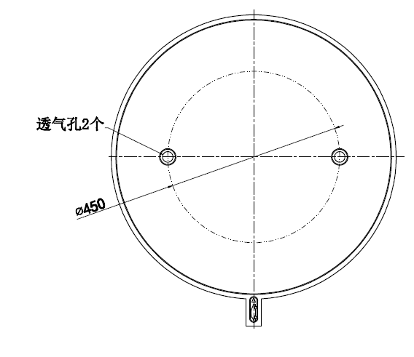

说明：1、在距井盖中心22.5cm与撬口成直角对称位置开孔2个，直径为30mm～38mm；
2、孔洞位置必须避开井盖背面加强筋条；
3、孔洞周边应与井盖防滑纹凸起部分高度一致。
图8 透气孔设置要求
  - 井盖
    - 井盖厚度最薄部分（不含防滑花纹高度）不低于8mm。
    - 井盖与井座接触面宽度不小于20mm(见图9)。

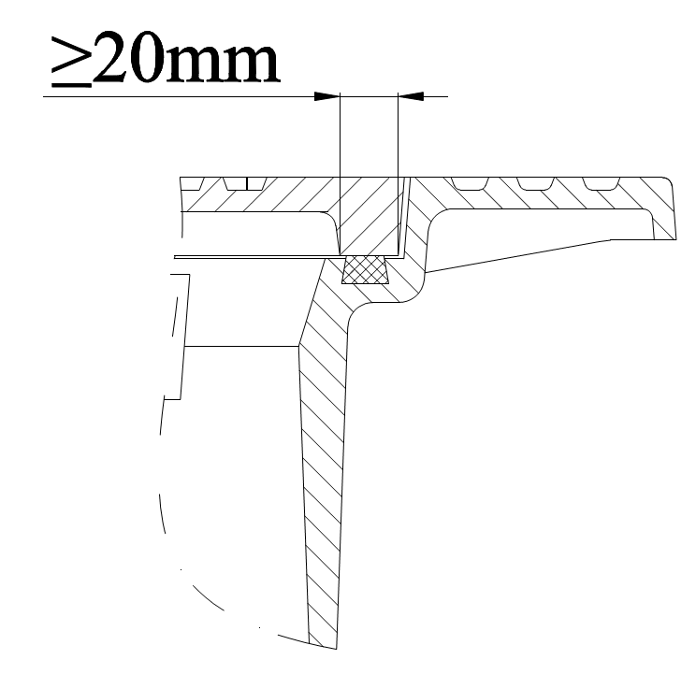

图9 井盖与井座接触面宽度示意图
    - 井盖与井座接触表面应进行机械加工，保证同型号井盖可互换。
    - 承载等级D400、E600的检查井盖应设置三条刚性的弹性锁定装置（见图10），当井盖闭合时可使之与支座卡口紧扣，防止井盖脱离支座,弹性锁定装置应采用整体铸造的生产工艺。

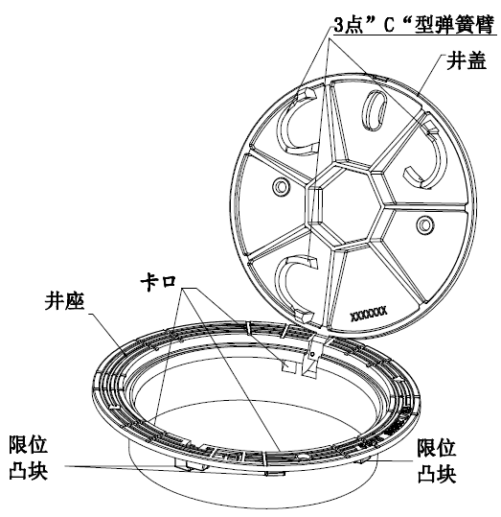
图10 弹性锁定装置、限位凸块示意图
  - 井座
    - 井座高度：C250井座高度宜不小于120mm ，D400、E600的井座高度宜不小于190mm。
    - 对于D400、E600的井盖设施，井座承载面径向宽度应不小于80mm，最薄部分（不含防滑花纹高度）厚度不小于8mm。
    - 井座的制造应当确保井盖与井座的适配性，应通过对接触表面机械加工，保证同型号井座可互换，通过防噪音的橡胶垫圈（或采用橡胶垫块的多点设计）以确保无噪音。
    - 井座外边缘须有3个及以上限位凸块（见图10），限位凸块与沥青层紧密接触，防止井盖晃动。
    - 井座净开孔设计应切实满足相关的安全和使用功能要求，一般人孔井座净开孔直径应不小于600mm，其尺寸偏差符合表2的规定。
- 尺寸偏差
人孔尺寸/mm | <700 | ≥700
尺寸偏差/mm | ±10 | ±10

    - 井盖与井座应采用内置式结构或其它可靠设计进行防盗。采用铰接方式的，铰链轴、销宜采用同材质球墨铸铁或新牌号为06Crl9Nil0的不锈钢，直径不小于14mm。
  - 承载能力
    - 试验载荷
井盖的承载能力应符合表3的规定，对于井座净开孔（co）小于250mm井盖的试验载荷应按表3所示乘以co/250，但不小于0.6倍表3的载荷。
- 试验载荷
类别 | C250 | D400 | E600
试验载荷F/kN | 250 | 400 | 600
承载能力 | 经表中规定的相应试验载荷后保持30s，可调式防沉降检查井盖不得出现影响使用的损坏。
    - 残留变形
C250、D400及E600井盖的允许残留变形值应小于co/500,当co<500mm时最大为1mm。
  - 重量
检查井盖的成套重量应符合表4的规定。
- 重量
序号 | 承载等级 | 规格型号 |  | 重量
序号 | 承载等级 | 净开孔尺寸 | 高度 | 重量
1 | C250（水篦子） | 660 mm *340 mm | 120mm | ≥51千克/套
2 | D400 | 680mm | 190mm | ≥95千克/套
3 | D400 | 780mm | 190mm | ≥130千克/套
4 | E600 | 680mm | 190mm | ≥108千克/套
5 | E600 | 780mm | 190mm | ≥155千克/套
- 试验方法
  - 要求
井盖设施应以使用时的整套状态，进行工作条件下的荷载试验。如井盖设施内含弹性缓冲减震胶垫圈或垫块，应去除垫圈或垫块后再进行试验，以保证准确性。
  - 试验设备
    - 加载系统
      - 加载系统由加载设备、刚性垫块、橡胶垫片等组成。
      - 加载设备应当能提供试验载荷1.2倍以上的加载能力，并经过计量校准，其加载精度应不大于±3%。加载试验装置如图11和图12。

说明：1——加载； 2——刚性垫块；3——橡胶垫片；
4——盖板；5——井座；6——台面。
图11 加载试验装置1

说明：1——观察孔；2——机架；3——井座；
4——橡胶避震圈；5——盖板；
6——橡胶垫片；7——刚性垫块；
8——传感器；9——千斤顶。
图12 加载试验装置2
      - 检查井盖检测的刚性垫块尺寸要求见表5的规定。

- 刚性垫块尺寸

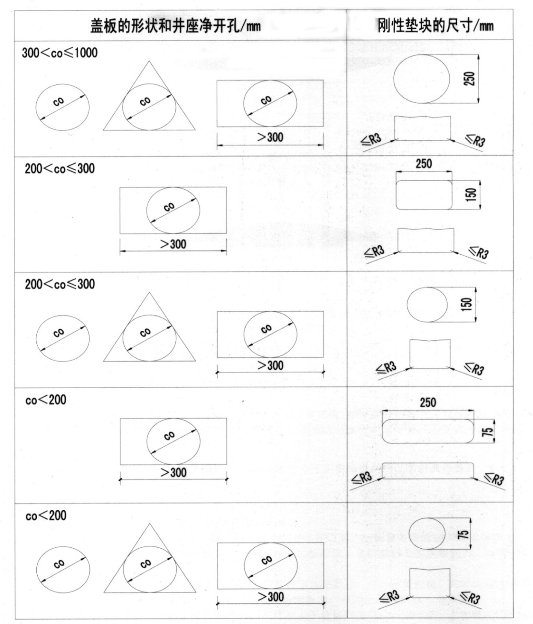

      - 橡胶垫片安装在刚性垫块与井盖之间，垫片的外缘尺寸与刚性垫块相同，垫片厚度为6mm～10mm。
    - 量具
试验用量具见表6。
- 量具
序号 | 名称 | 测量范围/mm | 精确度
1 | 游标卡尺 | 0～1000 | ±0.1mm
2 | 深度游标卡尺 | 0～200 | ±0.1mm
3 | 钢直尺 | 0～300 | ±0.5mm
4 | 钢卷尺 | 3500 | ±1mm
5 | 角尺 | 根据需要选择 | ±1′
6 | 百分表 | 0～10 | ±0.01mm
7 | 塞尺 | 根据需要选择 | ±0.01mm

  - 试验项目
    - 外观质量
按6.1.1、6.1.2、6.1.3、6.1.6、6.3.4、6.4.4规定目测产品外观，按6.1.4和6.1.5规定用量具测量。
    - 尺寸偏差
      - 检查井盖上表面防滑花纹高度按6.2.1规定用量具测量，以0.5mm的精度计算，通过测量凸起的上表面面积占总面积的百分比计算得出。
      - 铰接井盖的仰角按6.2.2规定用量具测量。
      - 检查井盖的斜度按6.2.3规定用量具测量。
      - 井盖嵌入深度按6.2.4规定用量具测量。
      - 总间隙按6.2.5规定用量具测量，测量井盖与井座之间的间隙应精确到0.5mm，间隙相加得到总间隙。
      - 井座支承面宽度按6.2.6规定用量具测量。
      - 透气孔按6.2.7规定用量具测量。
      - 井盖厚度及井盖与井座接触面宽度按6.3规定用量具测量。
      - 井座高度、承载面径向宽度及厚度按6.4规定用量具测量。
      - 井座净开孔按6.4.5规定用量具测量。
      - 铰链轴的尺寸按6.4.6用量具测量。
    - 承载能力
      - 检验
检查井盖的承载能力通过加载系统按图11、图12进行检验。
      - 试验前准备
检查垫片应当放在被测的井盖上，竖轴垂直于表面，并与其井盖的几何中心重合（见图13和图14）。
        - b) c)
图13 单检查井盖测试垫块及其几何中心

图14 多检查井盖测试垫块及其几何中心
      - 残留变形的检验
加载前，记录井盖几何中心位置的初始值，测量精度为0.1mm。以1kN/s～5 kN/s的速率施加载荷，直至达到2/3检测载荷，然后卸载。此过程重复5次，最后记录下几何中心的最终值。根据初始值和第5次卸载后最终值的差别计算残留变形。残留变形值应符合表7规定的数值。

      - 承载能力试验
以1kN/s～5 kN/s的速率施加载荷直至本标准规定相应的试验载荷F值，试验载荷施加上后保持30s，可调式防沉降检查井盖未出现影响使用功能的损坏即判定为合格。
    - 球化率检验
      - 取样部位
球化率试样应分别取自井盖中心位置或井座法兰盘径向中心位置。试块以15mm×15mm为宜。
      - 测试方法和结果
按金相检验GB/T 9441规定的方法进行测试。
    - 橡胶条（橡胶块）测试
橡胶条（橡胶块）应符合GB/T 23661中E类的要求进行测试。
    - 重量
按6.6条规定用台秤称重，检验结果保留小数点后1位。
    - 其他要求
目测在启闭井盖时，弹性锁定结构是否有效工作。
- 检验规则
  - 检验分类
检验分出厂检验和型式检验两类。
  - 批量
产品以同一级别、同一种类、同一原材料在相似条件下生产的可调式防沉降检查井盖构成批量，每500套为一批，不足500套的按一批计。
  - 出厂检验
    - 检验项目
检验项目见表7。
- 检验项目
序号 | 质量指标 | 检验项目 | 采用量具
1 | 外观质量 | 表面 | 目测
2 | 外观质量 | 盖座装配 | 目测
3 | 外观质量 | 橡胶条（垫）的安装 | 目测
4 | 外观质量 | 井座支撑面凹槽 | 目测
5 | 外观质量 | 雨水篦过水缝隙 | 目测
6 | 尺寸偏差 | 防滑花纹 | 钢直尺测量，计算
7 | 尺寸偏差 | 井座支撑面凹槽尺寸 | 游标卡尺、深度游标卡尺
8 | 尺寸偏差 | 仰角 | 角尺
9 | 尺寸偏差 | 斜度 | 角尺
10 | 尺寸偏差 | 嵌入深度 | 游标卡尺
11 | 尺寸偏差 | 总间隙 | 塞尺
12 | 尺寸偏差 | 支承面宽度 | 游标卡尺，钢直尺
13 | 尺寸偏差 | 透气孔尺寸 | 游标卡尺
14 | 尺寸偏差 | 井盖 | 钢卷尺
15 | 尺寸偏差 | 井座 | 钢卷尺
16 | 尺寸偏差 | 井座净开孔 | 钢卷尺
17 | 尺寸偏差 | 铰链轴直径 | 游标卡尺
18 | 尺寸偏差 | 法兰盘尺寸 | 钢直尺

表7（续）
序号 | 质量指标 | 检验项目 | 采用量具
19 | 重量 | 重量 | 台秤
20 | 承载能力 | 残留变形 | 百分表，位移传感器
21 | 承载能力 | 试验载荷 | 数控型液压压力机
22 | 金相检测 | 球化率 | 金相显微镜
23 | 金相检测 | 球化等级 | 金相显微镜
24 | 橡胶条（块） | 氯丁胶含量 | 红外测试仪
25 | 橡胶条（块） | 邵氏（A）硬度 | 邵氏硬度器
26 | 橡胶条（块） | 拉伸强度 | 拉力试验机
27 | 橡胶条（块） | 拉断伸长率 | 拉力试验机
28 | 橡胶条（块） | 压缩永久变形（100℃×22h） | 压力试验机

    - 抽样与检验

      - 从受检批中采用随机抽样的方法抽取5套可调式防沉降检查井盖，逐套进行外观质量、尺寸偏差和重量检验。
      - 从受检外观质量、尺寸偏差和重量合格的可调式防沉降检查井盖中抽取2套，逐套进行承载能力和球化率检测。
      - 经8.3.2.2条检验合格后，另外取3根橡胶条（圈）进行氯丁胶含量、邵氏（A）硬度、拉伸强度、拉断伸长率和压缩永久变形检测；若使用的为橡胶垫块，则需取12块。若需方有特殊要求，该项可作为交货的条件。
    - 判定规则
      - 外观质量、尺寸偏差和重量检验，受检5套检查井盖中，检验项目中不超过1项不合格，受检的检查井盖不超过1套不合格，则判定该批产品为合格。
      - 承载能力检验中，如有任一套不满足6.5.1条和6.5.2条的规定，则再在同批产品中抽取2套检查井盖复检，若任出现一套或以上不满足要求，则判定该批检查井盖为不合格。
      - 金相检验中，如球化率有任一套不满足5.1条的规定，则判定该批检查井盖为不合格。
      - 橡胶条（圈、块）检验：氯丁胶含量、邵氏（A）硬度、拉伸强度、拉断伸长率和压缩永久变形中任一项目不满足5.2条规定，则判定该批检查井盖的橡胶条材料不合格。
  - 型式检验
    - 遇有下列情况之一时，应进行型式检验：
- 生产满1年；
- 新产品生产定型鉴定；
- 产品设计、生产工艺、使用材料变更；
- 出厂试验与上一次型式检验有较大差异；
- 停产后恢复生产；
- 国家质量监督机构提出进行型式检验。
    - 抽样与检验
      - 从受检批中采用随机抽样的方法抽取20套检查井盖，逐套进行外观质量、尺寸偏差和重量检验。
      - 从受检外观质量、尺寸偏差和重量合格的检查井盖中抽取3套，逐套进行承载能力和球化率检验。
      - 经8.4.2.2条检验合格后，另外取3根橡胶条（圈）进行氯丁胶含量、邵氏（A）硬度、拉伸强度、拉断伸长率和压缩永久变形检验；若使用的为橡胶垫块，则需取12块。
    - 判定规则
      - 受检20套检查井盖中，检验项目中不超过1项不合格，受检的检查井盖不超过2套不合格，则判定该批产品的外观质量、尺寸偏差和重量合格。
      - 承载能力检验中，如有任一套不满足6.5.1条和6.5.2条的规定，则再在同批产品中抽取3套检查井盖复检，若任出现一套或以上不满足要求，则判定该批检查井盖为不合格。
      - 金相检验中，如球化率有任一套不满足5.1条的规定，则判定该批检查井盖为不合格。
      - 橡胶条（圈、块）检验中，氯丁胶含量、邵氏（A）硬度、拉伸强度、拉断伸长率和压缩永久变形中任一项目不满足5.2条规定，则判定该批检查井盖的橡胶条材料不合格。
      - 外观质量、尺寸偏差、重量、承载能力、球化率和橡胶条均满足本标准的要求，则判该批产品为合格。
      - 型式检验不合格，该产品应立即停止生产，采取措施后，应再次进行型式检验，合格后方能正式投入生产。
- 标志、随行文件、运输和贮存
  - 标志
每套检查井盖上必须具有清晰且永久性的下列标志：
- 承载等级标志；
- 制造厂名或商标；
- 生产日期与批号；
- 检查井盖类型标志，如“雨水”、“消防”等；
- 执行标准；
- 井座净开孔尺寸；
- 开启标志。
  - 随行文件
产品从代理或经销商处采购的，须有代理或销售证明材料。产品随行文件应包括：
a） 合格证书（有编号）；
b） 制造厂商资质材料；
c） 生产质量检验结果；
d） 制造厂检验部门及检验人员签章；
e） 执行标准编号。
  - 运输
人工装卸时，严禁扔上扔下，以免损坏；当用叉车装卸时，叠加的高度不大于1.5米，产品底部应有托架。
  - 贮存
按规格分类码放。贮存地应远离火源和热源，环境温度不应高于60℃。

- （规范性附录）
D400设透气孔球墨铸铁可调式防沉降Φ680检查井盖结构示意图
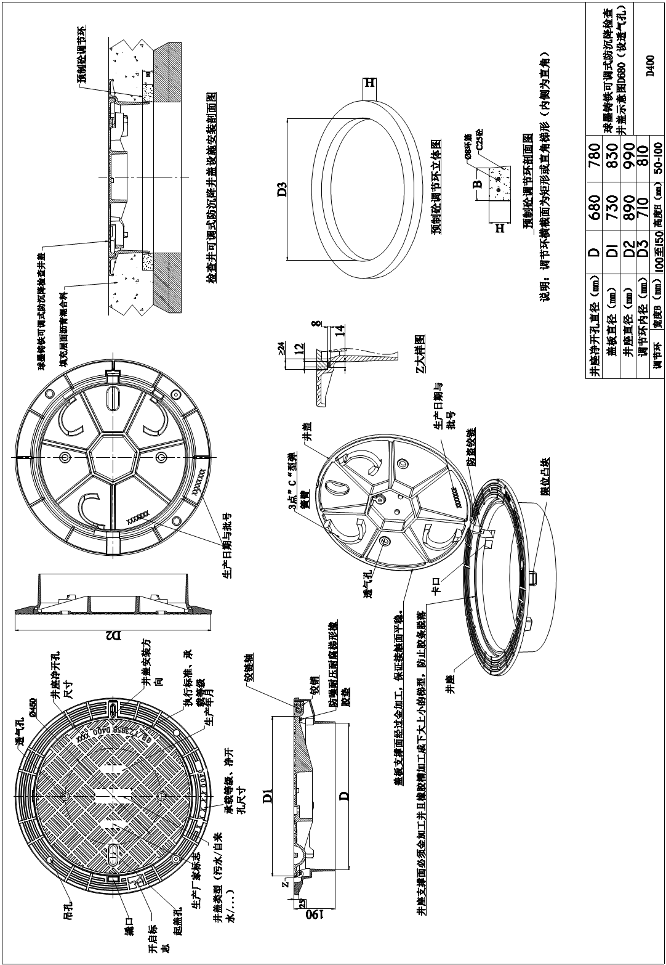

- （规范性附录）
D400不设透气孔球墨铸铁可调式防沉降Φ680检查井盖结构示意图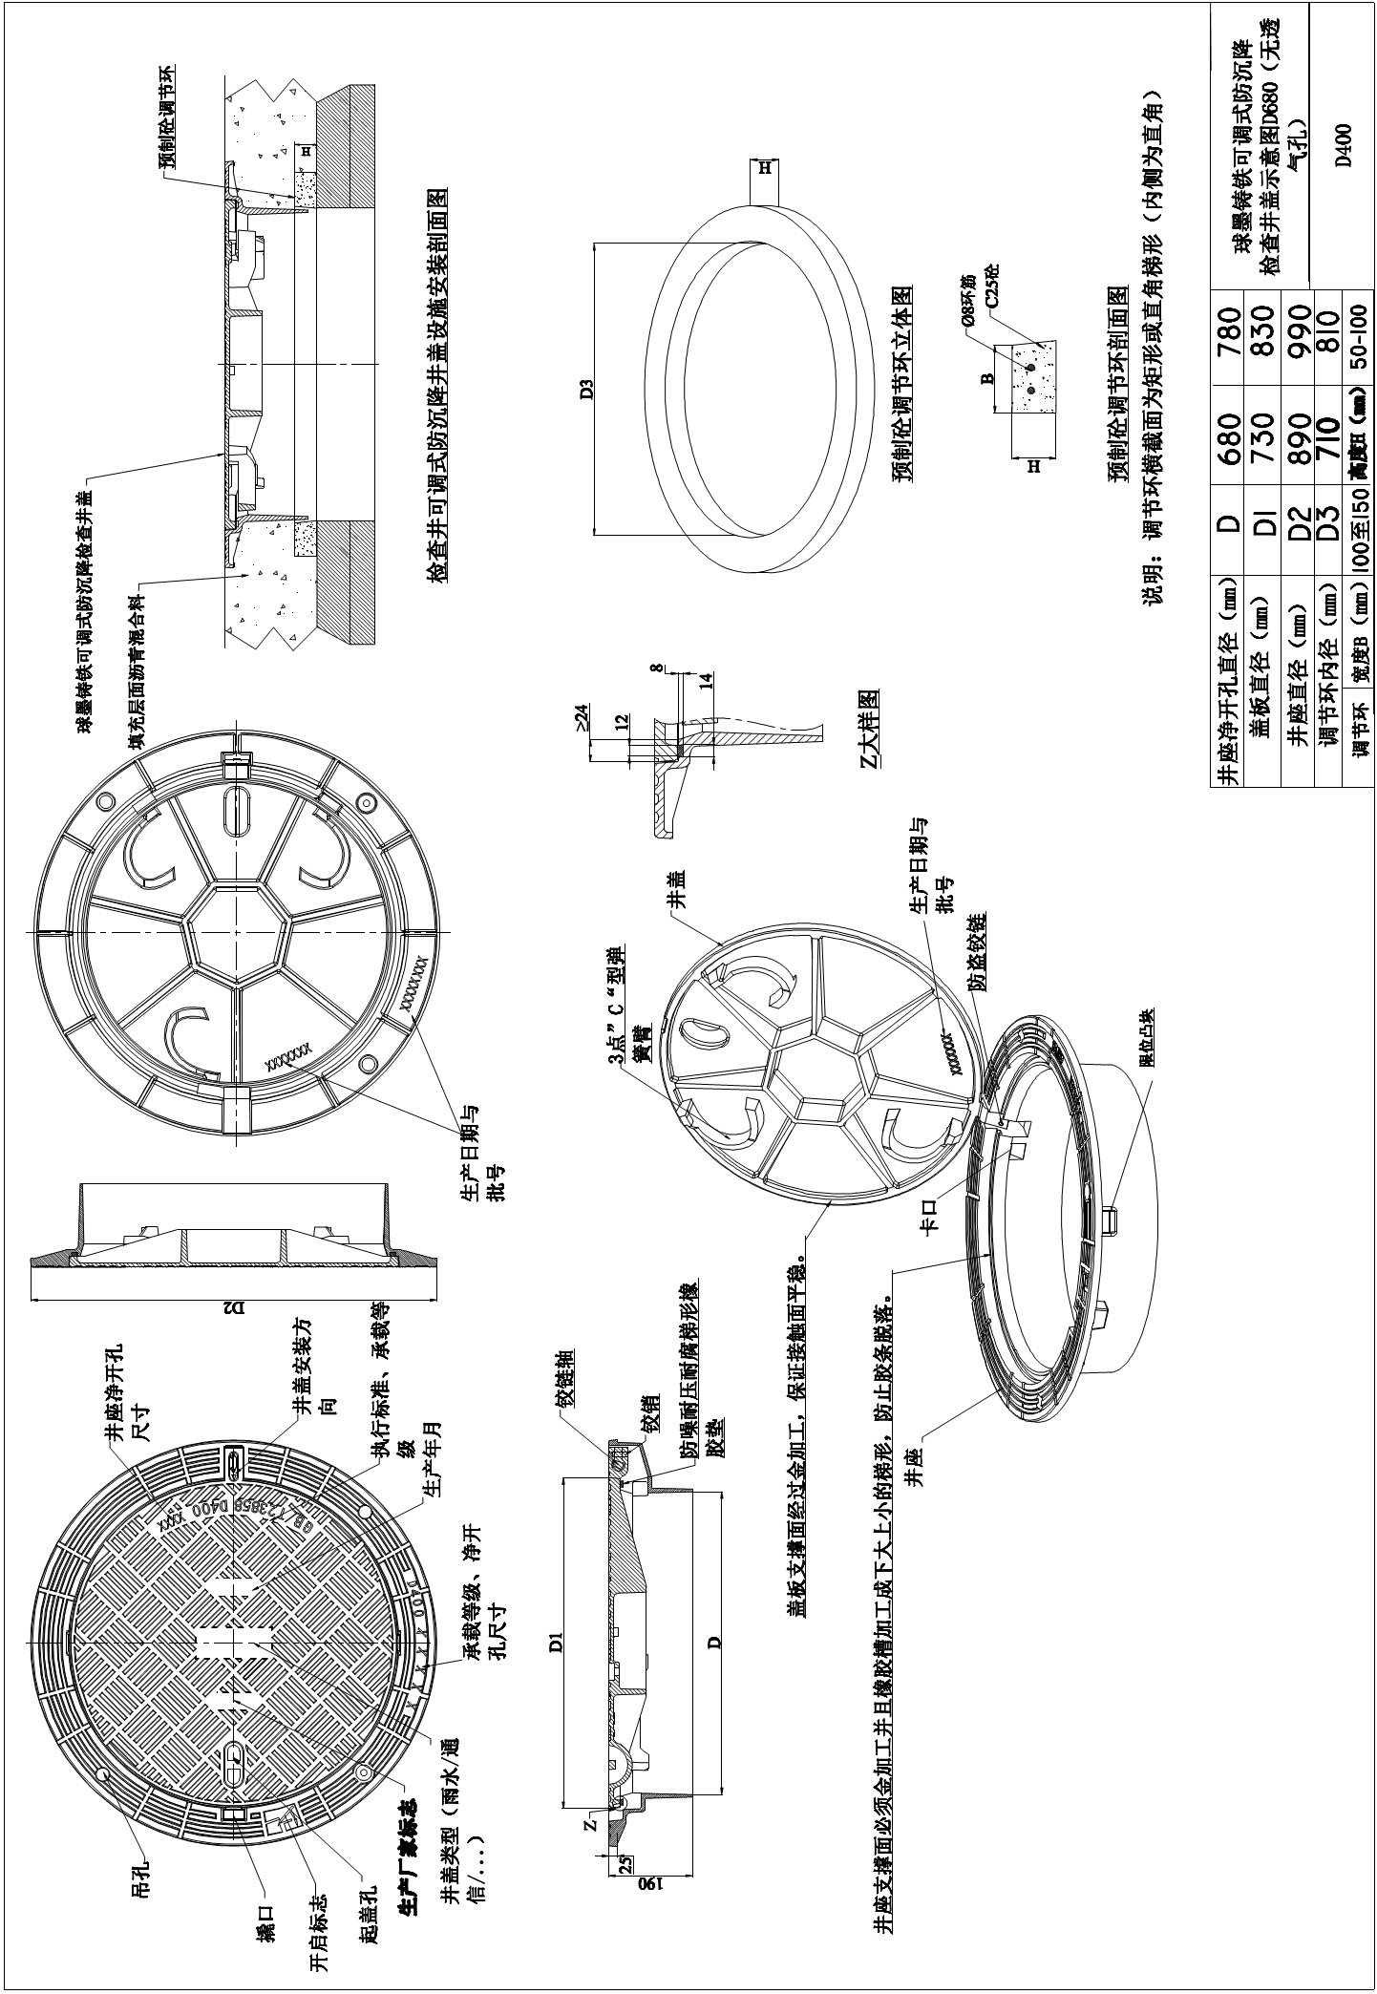

- （规范性附录）
C250球墨铸铁可调式防沉降660*340*120雨水箅子结构示意图




